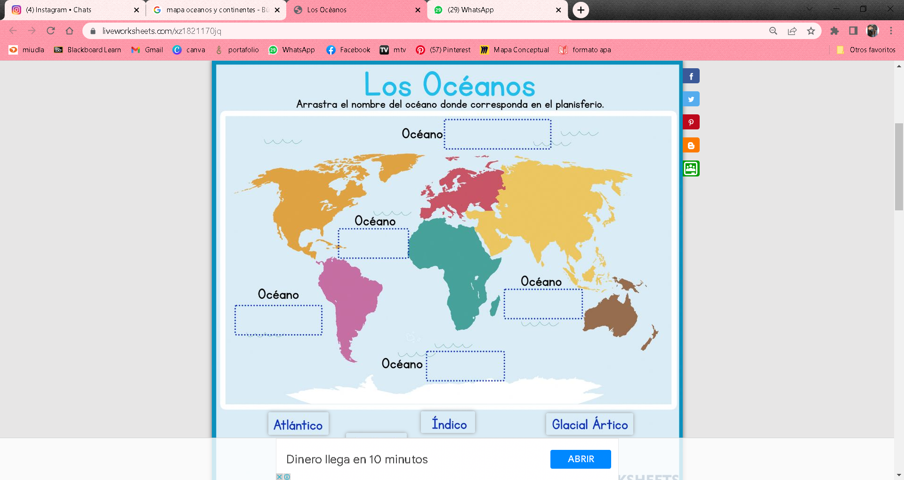

Pacífico | Atlántico | Índico
Antártico | Ártico | ASIA
AMÉRICA | ÁFRICA | ANTÁRTIDA
EUROPA | OCEANÍA
Pacífico | Atlántico | Índico
Antártico | Ártico | ASIA
AMÉRICA | ÁFRICA | ANTÁRTIDA
EUROPA | OCEANÍA

Pacífico | Atlántico | Índico
Antártico | Ártico | ASIA
AMÉRICA | ÁFRICA | ANTÁRTIDA
EUROPA | OCEANÍA

Pacífico | Atlántico | Índico
Antártico | Ártico | ASIA
AMÉRICA | ÁFRICA | ANTÁRTIDA
EUROPA | OCEANÍA

Pacífico | Atlántico | Índico
Antártico | Ártico | ASIA
AMÉRICA | ÁFRICA | ANTÁRTIDA
EUROPA | OCEANÍA

Pacífico | Atlántico | Índico
Antártico | Ártico | ASIA
AMÉRICA | ÁFRICA | ANTÁRTIDA
EUROPA | OCEANÍA

Pacífico | Atlántico | Índico
Antártico | Ártico | ASIA
AMÉRICA | ÁFRICA | ANTÁRTIDA
EUROPA | OCEANÍA

Pacífico | Atlántico | Índico
Antártico | Ártico | ASIA
AMÉRICA | ÁFRICA | ANTÁRTIDA
EUROPA | OCEANÍA

Pacífico | Atlántico | Índico
Antártico | Ártico | ASIA
AMÉRICA | ÁFRICA | ANTÁRTIDA
EUROPA | OCEANÍA

Pacífico | Atlántico | Índico
Antártico | Ártico | ASIA
AMÉRICA | ÁFRICA | ANTÁRTIDA
EUROPA | OCEANÍA

Pacífico | Atlántico | Índico
Antártico | Ártico | ASIA
AMÉRICA | ÁFRICA | ANTÁRTIDA
EUROPA | OCEANÍA

Pacífico | Atlántico | Índico
Antártico | Ártico | ASIA
AMÉRICA | ÁFRICA | ANTÁRTIDA
EUROPA | OCEANÍA

Pacífico | Atlántico | Índico
Antártico | Ártico | ASIA
AMÉRICA | ÁFRICA | ANTÁRTIDA
EUROPA | OCEANÍA

Pacífico | Atlántico | Índico
Antártico | Ártico | ASIA
AMÉRICA | ÁFRICA | ANTÁRTIDA
EUROPA | OCEANÍA

Pacífico | Atlántico | Índico
Antártico | Ártico | ASIA
AMÉRICA | ÁFRICA | ANTÁRTIDA
EUROPA | OCEANÍA

Pacífico | Atlántico | Índico
Antártico | Ártico | ASIA
AMÉRICA | ÁFRICA | ANTÁRTIDA
EUROPA | OCEANÍA

Pacífico | Atlántico | Índico
Antártico | Ártico | ASIA
AMÉRICA | ÁFRICA | ANTÁRTIDA
EUROPA | OCEANÍA

Pacífico | Atlántico | Índico
Antártico | Ártico | ASIA
AMÉRICA | ÁFRICA | ANTÁRTIDA
EUROPA | OCEANÍA

Pacífico | Atlántico | Índico
Antártico | Ártico | ASIA
AMÉRICA | ÁFRICA | ANTÁRTIDA
EUROPA | OCEANÍA

Pacífico | Atlántico | Índico
Antártico | Ártico | ASIA
AMÉRICA | ÁFRICA | ANTÁRTIDA
EUROPA | OCEANÍA

Pacífico | Atlántico | Índico
Antártico | Ártico | ASIA
AMÉRICA | ÁFRICA | ANTÁRTIDA
EUROPA | OCEANÍA

Pacífico | Atlántico | Índico
Antártico | Ártico | ASIA
AMÉRICA | ÁFRICA | ANTÁRTIDA
EUROPA | OCEANÍA

Pacífico | Atlántico | Índico
Antártico | Ártico | ASIA
AMÉRICA | ÁFRICA | ANTÁRTIDA
EUROPA | OCEANÍA

Pacífico | Atlántico | Índico
Antártico | Ártico | ASIA
AMÉRICA | ÁFRICA | ANTÁRTIDA
EUROPA | OCEANÍA

Pacífico | Atlántico | Índico
Antártico | Ártico | ASIA
AMÉRICA | ÁFRICA | ANTÁRTIDA
EUROPA | OCEANÍA
Pacífico | Atlántico | Índico
Antártico | Ártico | ASIA
AMÉRICA | ÁFRICA | ANTÁRTIDA
EUROPA | OCEANÍA

Pacífico | Atlántico | Índico
Antártico | Ártico | ASIA
AMÉRICA | ÁFRICA | ANTÁRTIDA
EUROPA | OCEANÍA

Pacífico | Atlántico | Índico
Antártico | Ártico | ASIA
AMÉRICA | ÁFRICA | ANTÁRTIDA
EUROPA | OCEANÍA

Pacífico | Atlántico | Índico
Antártico | Ártico | ASIA
AMÉRICA | ÁFRICA | ANTÁRTIDA
EUROPA | OCEANÍA

Pacífico | Atlántico | Índico
Antártico | Ártico | ASIA
AMÉRICA | ÁFRICA | ANTÁRTIDA
EUROPA | OCEANÍA

Pacífico | Atlántico | Índico
Antártico | Ártico | ASIA
AMÉRICA | ÁFRICA | ANTÁRTIDA
EUROPA | OCEANÍA

Pacífico | Atlántico | Índico
Antártico | Ártico | ASIA
AMÉRICA | ÁFRICA | ANTÁRTIDA
EUROPA | OCEANÍA

Pacífico | Atlántico | Índico
Antártico | Ártico | ASIA
AMÉRICA | ÁFRICA | ANTÁRTIDA
EUROPA | OCEANÍA

Pacífico | Atlántico | Índico
Antártico | Ártico | ASIA
AMÉRICA | ÁFRICA | ANTÁRTIDA
EUROPA | OCEANÍA

Pacífico | Atlántico | Índico
Antártico | Ártico | ASIA
AMÉRICA | ÁFRICA | ANTÁRTIDA
EUROPA | OCEANÍA

Pacífico | Atlántico | Índico
Antártico | Ártico | ASIA
AMÉRICA | ÁFRICA | ANTÁRTIDA
EUROPA | OCEANÍA

Pacífico | Atlántico | Índico
Antártico | Ártico | ASIA
AMÉRICA | ÁFRICA | ANTÁRTIDA
EUROPA | OCEANÍA

Pacífico | Atlántico | Índico
Antártico | Ártico | ASIA
AMÉRICA | ÁFRICA | ANTÁRTIDA
EUROPA | OCEANÍA

Pacífico | Atlántico | Índico
Antártico | Ártico | ASIA
AMÉRICA | ÁFRICA | ANTÁRTIDA
EUROPA | OCEANÍA

Pacífico | Atlántico | Índico
Antártico | Ártico | ASIA
AMÉRICA | ÁFRICA | ANTÁRTIDA
EUROPA | OCEANÍA

Pacífico | Atlántico | Índico
Antártico | Ártico | ASIA
AMÉRICA | ÁFRICA | ANTÁRTIDA
EUROPA | OCEANÍA

Pacífico | Atlántico | Índico
Antártico | Ártico | ASIA
AMÉRICA | ÁFRICA | ANTÁRTIDA
EUROPA | OCEANÍA

Pacífico | Atlántico | Índico
Antártico | Ártico | ASIA
AMÉRICA | ÁFRICA | ANTÁRTIDA
EUROPA | OCEANÍA

Pacífico | Atlántico | Índico
Antártico | Ártico | ASIA
AMÉRICA | ÁFRICA | ANTÁRTIDA
EUROPA | OCEANÍA

Pacífico | Atlántico | Índico
Antártico | Ártico | ASIA
AMÉRICA | ÁFRICA | ANTÁRTIDA
EUROPA | OCEANÍA

Pacífico | Atlántico | Índico
Antártico | Ártico | ASIA
AMÉRICA | ÁFRICA | ANTÁRTIDA
EUROPA | OCEANÍA

Pacífico | Atlántico | Índico
Antártico | Ártico | ASIA
AMÉRICA | ÁFRICA | ANTÁRTIDA
EUROPA | OCEANÍA

Pacífico | Atlántico | Índico
Antártico | Ártico | ASIA
AMÉRICA | ÁFRICA | ANTÁRTIDA
EUROPA | OCEANÍA

